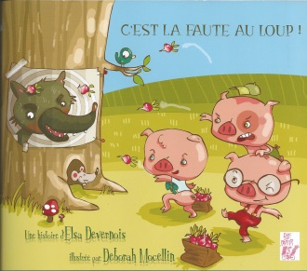
Niveau 2 - Ton prénom :
C’est la faute au loup !
de Elsa Devernois
Quel est le nom du loup ? _______________________________________
Qu’est-ce que le loup attend ? ____________________________________
Pendant combien de temps le loup attend-il ? _______________________
Qui annonce à ses frères qu’ils n’ont plus de provisions ? ______________
Quel animal est caché derrière le frigo ? ____________________________
Où les cochons vont-ils faire leurs courses ? _________________________
Pourquoi le loup est-il facile à repérer ? ____________________________
Quel animal achète des carottes au supermarché ? ___________________
Pourquoi les cochons claquent-ils des dents ? ________________________
Le loup dort-il toujours quand les cochons rentrent chez eux ? __________
Où le loup est-il caché ? _________________________________________
Quel est le cri de guerre de Saucisson ? _____________________________
Qu’est-ce que le loup reçoit sur le front ? ___________________________
Page 28, pourquoi le loup est-il heureux ? ___________________________
Quel est le nom du cochon à lunettes ? _____________________________
Que font les cochons à la fin de l’histoire ? __________________________
Niveau 1 - Ton prénom :
C’est la faute au loup !
de Elsa Devernois
Le loup s’appelle « Loup-Garou ». VRAI FAUX.
Le loup attend la sortie des cochons pour les manger. VRAI FAUX.
Le loup attend devant la maison pendant 3 jours. VRAI FAUX.
Lardon constate qu’ils n’ont plus de provisions. VRAI FAUX.
Une fourmi est cachée derrière le frigo. VRAI FAUX.
Les cochons vont faire leurs courses au supermarché. VRAI FAUX.
Le loup est tout noir sur la neige blanche. VRAI FAUX.
Au supermarché, un lapin achète des carottes. VRAI FAUX.
Les cochons claquent des dents parce qu’ils ont peur. VRAI FAUX.
Le loup dort quand les cochons rentrent chez eux. VRAI FAUX.
Le loup est caché sur le toit. VRAI FAUX.
Le cri de guerre de Saucisson est : « Aaaaaaaaaah !». VRAI FAUX.
Le loup reçoit des kiwis au milieu du front. VRAI FAUX.
Le loup est heureux parce qu’il a des légumes à manger. VRAI FAUX.
Le cochon à lunettes s’appelle Saucisson. VRAI FAUX.
A la fin de l’histoire, les cochons meurent de faim. VRAI FAUX.

